112/10/25社長大會報告事項
- 社團業務告知：
- 各社團成果報電子檔請mail至課外活動指導組信箱activity@nfu.edu.tw。112-1活動申請列表查詢：https://reurl.cc/94geQO。
- 迎新、社課等所有社團活動一律於晚上10時前結束，以免干擾他人；另活動結束需做好場復工作以維護環境整潔安全(水電窗戶等)，違者記點，嚴重者不得再借用場地。
    - 職能大樓的社團共用教室均上鎖，晚上社課借用者須提前下午至課外組借鑰匙。
    - 宿舍區職能大樓使用時間為晚上10點，請社團配合工讀生閉館；另宿舍區實際管轄單位為生輔組，請配合宿舍區警衛管制，不可逗留與打聲喧嘩。
- 按活動申請程序，校內活動須於10天前，校外活動於15天前「完成」活動申請，除非遇校外活動主辦單位臨時邀約(起碼活動前3天)，請主辦單位以發公文或以e-mail至課外組正式邀約(須含企畫書)，否則不受理逾期之活動申請。
    - 活動申請借用場地請上系統借用，預借後7天內(含假日)須送企劃書至課外活動指導組，逾期將刪除借用紀錄。
  - 因應年底主計室關帳核銷期限為11/30，逾期不予補助(如有極大的困難，請於會後攜帶核定之活動申請含企畫書洽社團業務承辦人討論)；活動於11月中至12月辦理者，請依活動申請表上加註之日期完成核銷。
  - 112-1社團指導老師授課及指導資料應完成繳交期限：即日起至112年11月30日(四)17:00止<11/23前完成者鼓勵加五分>，注意事項如下：
    - 請檢附指導老師討論會議會議紀錄(含簽到表) 、指導老師指導評量表、活動紀錄表、指導老師指導照片、獎懲建議表等相關資料紙本用長尾夾或迴紋針繳交至課外組。相關表單皆已更新於課外組－文件下載－社團指導老師－社團指導老師授課及指導資料繳交。請務必使用新版表單。
    - 獎懲建議表電子檔亦請同步mail至課指組信箱activity@nfu.edu.tw，逾期未mail者則取消獎懲申請，主旨：112-1獎懲建議表-社團編號+名字，例如112-1獎懲建議表-F01光鹽。
    - 請務必準時完成繳交，否則將影響全體社團指導老師費用發放期程。

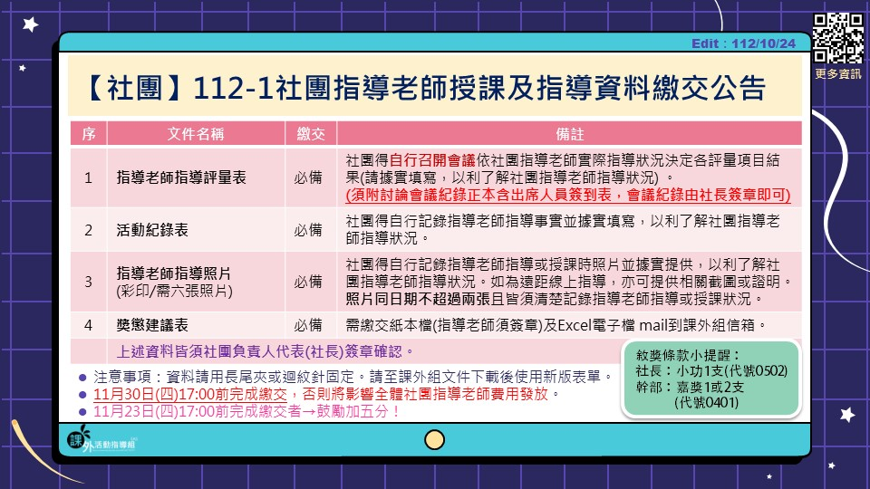

  - 112-1社團校外競賽獎金申請，因12月配合主計系統關帳，最遲須於11/30(四)前完成社團校外競賽獎金申請，如有相關問題請洽各社團行政業務承辦。社團校外競賽如欲申請本校學生領袖、社團暨服務績效獎學金(社團獎金)，例如：航太盃、總統盃等，前三名均可申請(需主辦方無發放獎金)，請於活動後7天內檢附賽程表(秩序冊)、印領清冊(紙本+電子檔)、獎盃/獎狀(正影本)、活動申請表影本至本組完成社團獎金申請。(獎金皆逕匯個人，請務必填寫自己的匯款局帳號資料，建議以郵局為佳)。相關資訊：https://reurl.cc/58o6Rn。
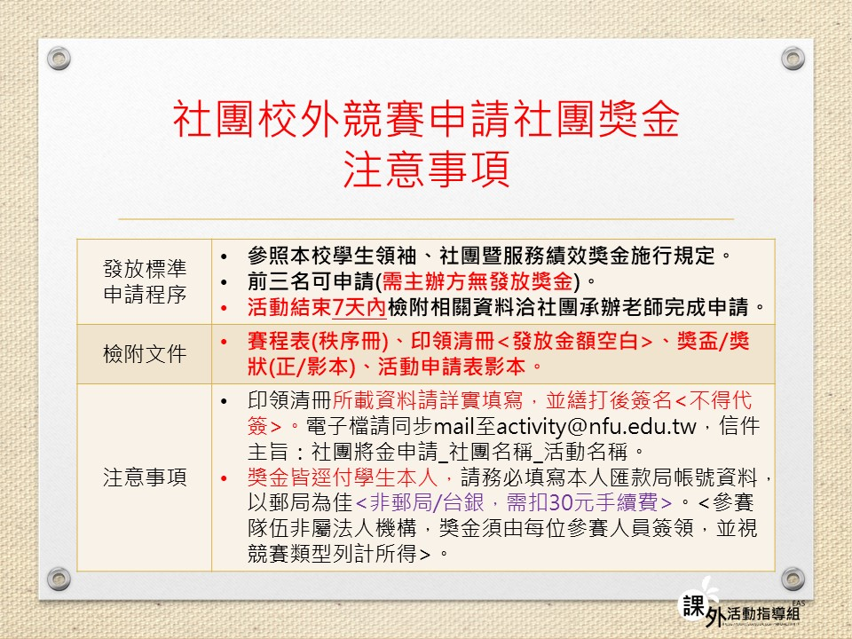
  - 年度制系學會/社團進行會/社長改選，請遵照各系學會/社團之組織章程相關規定進行。請新舊任系會長113/1/24(三)前完成交接，並務必交代新任會長不能隨意和廠商簽約，以免爭議，合約草案必須先送指導老師及課外組審查，若擅自簽約，相關責任由系會長自負，不得由系費支出。
  - 社團校內評鑑於113/01/26(五)辦理，請各社團提早準備(限112年1-12月資料)。
- 專案活動執行及結案
- 教育優先區/帶動中小學/藝文季(如有問題洽10號櫃檯承辦人員)
  - 113年教育優先區寒假營隊：
    - 請勿先行動支經費。避免會計年度屆時無法核銷，需自行負擔費用。
    - 學校版活動申請的時間請依公告再送件即可，如欲預借器材可先行用學校版活動申請表（總召、社長、指導老師用印完成）進行預借。
    - 暫定113/01/02進行執行說明會、113/01/03進行授旗儀式，確切時間依公告為主。
  - 113年帶動中小學社團發展計畫：
- 【帶動中小學】為教育部大專院校社團帶動中小學社團發展計畫，實施原則為各大專校院社團透過學校與中小學訂定為期一年之長期合作計畫，每學期宜規劃四次以上活動。
- 113年帶動中小學專案提案說明會暫訂於112/11/14(二)12:10-13:10於學生活動中心3樓活動室召開，意者請留意課外組網頁或FB粉專公告。
  - 113年藝文季系列活動：
- 【藝文季活動專案說明】為本校藝文季系列活動，活動時間：預計113年4-5月。透過活動或課程進行美感教育，提升藝術內涵。能從生活中感受美，將美感展現於生活中。活動內容可包含音樂、舞蹈、手作課程等各種藝文活動。歷年活動如：吉他(觀摩晚會、不插電畢業走唱)、福青(卡片傳恩情)、熱音吉他(成果發表)、熱舞(成發)、國管樂(聯合音樂會)、音控(成果發表)、熱音(六月革命)等。
- 113年藝文季專案提案說明會暫訂於112/11/21(二)12:10-13:10於學生活動中心3樓活動室召開，意者請留意課外組網頁或FB粉專公告。
  - 112年校慶園遊會：
a.【校慶園遊會群組】請有參加本次園遊會擺攤加入此line群組，以利後續各項消息通知。

- 社團業務提醒
  - 本組相關活動或業務資訊會公告於課外組粉絲專頁，請搜尋「國立虎尾科技大學課外活動指導組」按讚並設定搶先看，才能最快獲得相關資訊。
    - 校外活動請大家踴躍上課外組校外活動網頁查看，有興趣者歡迎自行報名參加。
  - 各社團辦理活動時應避免從事危險項目表演（例如明火表演、舉人拋高接人、大胃王比賽）以免因事先防護準備工作不當，導致灼傷、骨折等意外事件發生，特殊/用火活動需附安全說明及火安計畫(例如火舞)。若發生緊急意外事故時，請立即撥打學校校安中心緊急聯絡電話0932-969994尋求協助處理。
  - 學生辦理活動應落實性別平等教育法，於活動間應互相提醒間度及保護同儕權益，若疑似發生校園性侵害、性騷擾或性霸凌事件應進行校安通報。
- 場館公告(如有場館問題，請洽：課外組七號櫃台或電洽05-6315141。)
  - 112年09月11日(一)至113年01月12日(六)為112學年度第1學期，該期間學生活動中心及職能大樓平日開館時間為週一至週五08:30-22:00。週六日開館時間為08:30-17:00。國定假日及連假為非開放時間。
  - 112-1連假閉館日程：
閉館日程 | 閉館天數 | 閉館事由
112/12/30-113/01/01 | 3天 | 開國紀念日連假
  - 課外組轄下場館故障通報及修繕查詢公告：為有效處理課外組轄下場館故障及了解相關修繕進度，如於課外組非開放時間，可至故障通報線上表單通報故障狀況，待工作日後將盡速處理後續事宜。
- 課外組轄下場館故障通報： https://reurl.cc/aGKGR9
- 課外組轄下場館故障修繕進度查詢： https://reurl.cc/QbKbG9
  - 因課外組業務調整，職能大樓管理員常駐於課外組辦公室辦理業務；如有場館問題請洽課外組七號櫃台或電洽05-6315141。如於課外組非開放時間，可至故障通報線上表單通報故障狀況，待工作日後將盡速處理後續事宜。

- 臨時動議

